Лекция
Тема «Решение рациональных неравенств (линейных, дробно – линейных и квадратных) методом интервалов»

Учитель математики Воронцова М.С.

Содержание
- Лекция. Решение рациональных неравенств (линейных, дробно – линейных и квадратных) методом интервалов.
- Список используемой литературы

Лекция. Решение рациональных неравенств (линейных, дробно – линейных и квадратных) методом интервалов.
Цель урока: повторить применение метода интервалов для решения квадратных неравенств различных типов. Подготовка к ЕГЭ.
Задачи урока:
- Обобщение и совершенствование знаний, умений школьников по теме «Решение квадратных и дробно-рациональных неравенств методом интервалов»;
- Развитие у учащихся математического мышления, самостоятельности в приобретении новых знаний, навыков творческого подхода к решению заданий.
Определение. Квадратными неравенствами называются неравенства вида 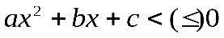,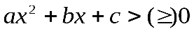, где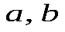и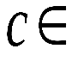,– переменная, при этом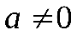.
Выделяют два основных метода решения квадратных неравенств – графический и аналитический.
1. Графический метод. Решение определяется в зависимости от расположения графика (таблица1).
Таблица1.
 | 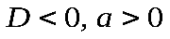 | 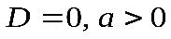 | 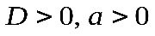
 | 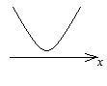 | 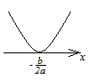 | 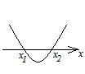
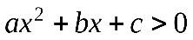 | 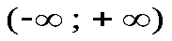 | 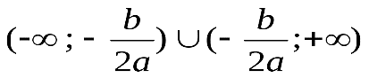 | 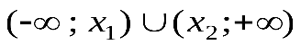
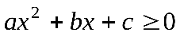 |  |  | 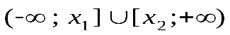
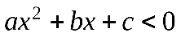 | нет решений | нет решений | 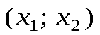
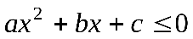 | нет решений | 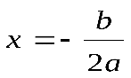 | 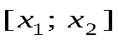
 | 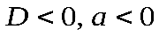 | 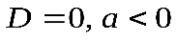 | 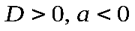
 | 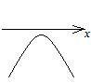 | 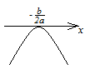 | 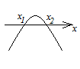
 | нет решений | нет решений
 | нет решений
2. Аналитический метод. Если 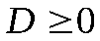, то квадратный трехчлен раскладывают на множители и полученное равносильное неравенство решают методом интервалов

2.1. Рациональные и дробно-рациональные неравенства. Метод интервалов для рациональных неравенств
Важнейшим методом решения неравенств является метод интервалов. Данный метод основан на том, что двучлен 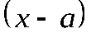положителен при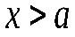и отрицателен при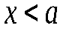, то есть меняет знак при переходе через точку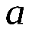.
Кроме того полезно использовать следующие правила:
- двучлен внечетной степени ведет себя так же, как ;
- двучлен вчетной степени не меняет знак при переходе через точку ;
- квадратный трехчлен 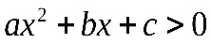при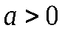,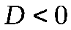, поэтому он может быть опущен при решении любого неравенства;
- при переходе через точку может изменить знак только множитель вида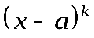, а выражение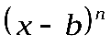, где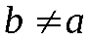, при переходе через точкузнак не меняет.
Пример 1. Решить неравенство .
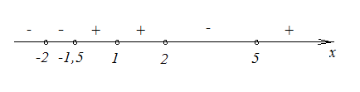
Решение. Для решения строгого неравенства наносим на числовую ось нули функции кружочками («дырками»). Далее расставляем знаки, используя приведенные выше правила:
Тогда решение неравенства имеет вид: 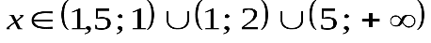.
Ответ: 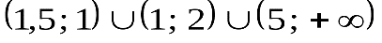.
Пример 2. Решить неравенство .
Решение. Напомним, что по определению,
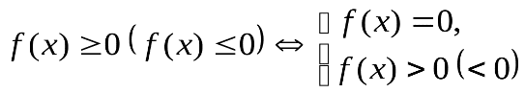.
Для решения нестрогих неравенств наносим нули функции на числовую ось точками. Затем расставляем знаки в промежутках:
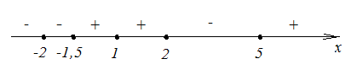
Решение примет вид: 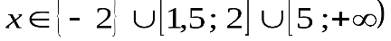.
Ответ: 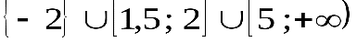.
Определение Неравенства вида 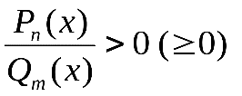,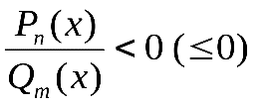,где 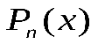,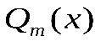- многочлены, называютсярациональными.
Для решения рациональных неравенств необходимо предварительно сделать следующие преобразования:
1. все члены неравенства перенести в одну сторону и привести дроби к общему знаменателю;
2. выражения, стоящие в числители и знаменатели разложить на множители;
3. определить нули числителя и знаменателя;
4. применить метод интервалов.
Замечание 1. Метод интервалов применяется к дроби точно так же, как и к многочленам. Для нестрого же неравенства имеем:
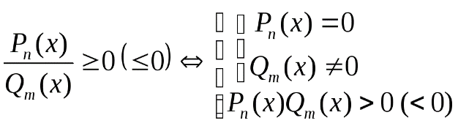.
При решении нестрогих рациональных неравенств нули числителя наносятся на числовую ось точками, а нули знаменателя (и нули числителя, если они равны нулям знаменателя) – «дырками».
Пример 3. Решить неравенство 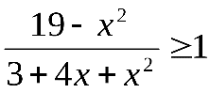.
Решение.
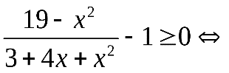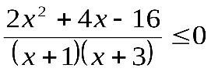, 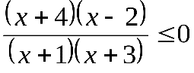
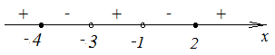
Ответ: 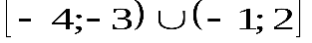.
Пример 4.. Найти сумму целых решений неравенства 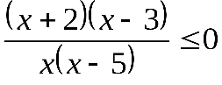.
Решение. Решим неравенство методом интервалов:
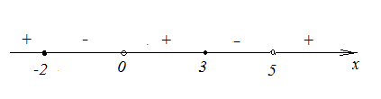
тогда 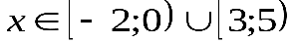.Целыми решениями являются числа: -2, -1. 3. 4. Их сумма равна 4.
Ответ: 4.

Вывод Метод интервалов помогает решать дробно-рациональные неравенства по алгоритму. Правила просты: приводим неравенство к такому виду, что в его левой части – произведение множителей или дробь, а в правой – ноль. Находим точки, в которых левая часть обращается в ноль или не определена. Отмечаем на числовой оси эти точки. Они разбивают числовую ось (или координатную прямую) на интервалы, на каждом из которых функция в левой части неравенства сохраняет свой знак. Определяем знаки на интервалах, помня о правилах чередования знаков. И записываем ответ.

Список литературы

1. Алгебра. 8 класс : методическое пособие для учителя / А. Г. Мордкович [и др.] ; под ред. А. Г. Мордковича. 11-е изд., стер. М. : Мнемозина, 2016. 255 с.

2. Алгебра. 9 класс. С углубленным изучением математики : учеб. / Н. Я. Виленкин [и др.] ; под ред. С. А. Теляковского. 31-е изд., стер. М. : Мнемозина, 2013. 218 с.

3. Алгебра. 9 класс : учеб. / Ю. М. Колягин [и др.] ; под ред. М. В. Ткачева. 15-е изд., перераб. и доп. М. : Просвещение, 2019. 324 с.

4. Алгебра. 9 класс : учеб. / Ю. Н. Макарычев [и др.] ; под ред. М. В. Ткачева. 19-е изд., перераб. и доп. М. : Просвещение, 2013. 287 с.

5. Мельников И. И. Задачи по математике. Уравнения и неравенства : учебное пособие. М. : «Наука», 2017. 73 с.

6. Саранцев Г. И. Методика обучения математике в средней школе : учеб. пособие для студентов мат. специальностей пед. вузов и ун-тов. М. : Просвещение, 2015. 305 с.

7. Симанькова М. Л. Обобщающее повторение темы «Решение неравенств и систем неравенств» : учеб. пособие для студентов мат. специальностей пед. вузов и ун-тов. М. : Просвещение, 2021. 305 с.

8. Фалилеева М. В. Методические аспекты обучения решению уравнений и неравенств с параметрами // Фундаментальные исследования : научн. метод. журн. 2013. № 4-5. 125 с. URL: http://www.fundamentalresearch.ru/ru/article/view?id=31396 (дата обращения: 29.05.2022).

9. Цыпкин А. Г. Справочник по методам решения задач по математике : учебное пособие. М. : «Наука», 2019. 116 с.

